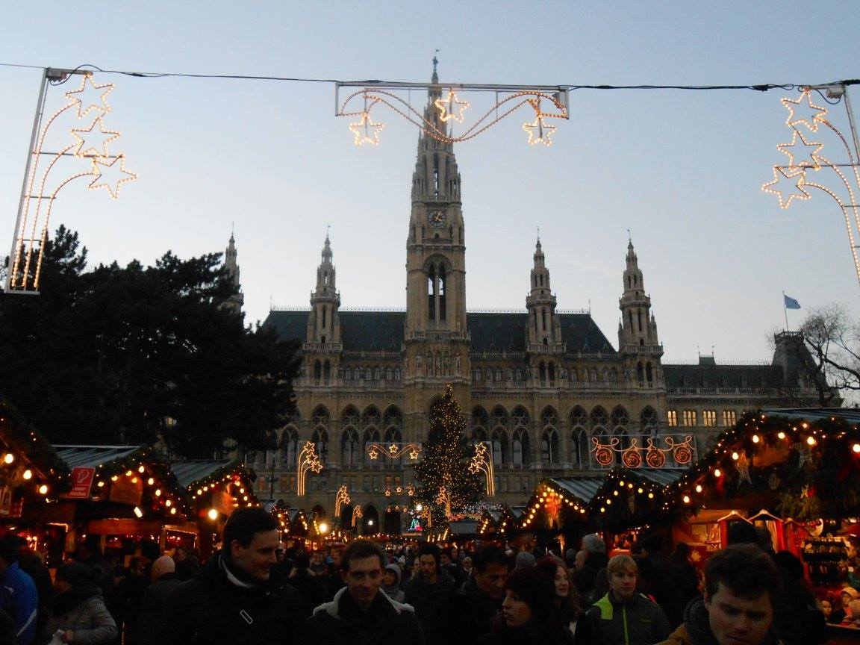
Adventní Vídeň

V pátek 16. prosince 2016 uspořádala naše škola zájezd do Vídně, aby zde účastníci zažili neopakovatelnou atmosféru blížících se Vánoc v ulicích krásného města. Počasí nám také přálo. I přes mrazivé počasí nám k prohlídce města svítilo slunce.
Samotný program začínal u zvláštních domů a budov architekta Hundertwassera a pokračoval následnou prohlídkou letní rezidence Habsburků - paláce Schönbrunn, kde si návštěvnící individuálně prohlédli přilehlý zámecký park a také vánoční trhy.
Následoval přejezd do centra, kde účastníci pěší chůzí obdivovali významné historické kulturní památky: zimní rezidenci Habsburků - Hofburg, Vídeňskou státní operu, hotel Sacher, Stephansdom, Burgtheater a další.
Procházku zakončila celá naše výprava na náměstí před novou radnicí se známým proslulým největším adventním trhem - Christkindlmarkt, kde jsme individuálně procházeli po trhu s atrakcemi, řemesly, ochutnávali zdejší speciality – Bratwurst, sladkosti, tradiční plněné brambory, ovoce v čokoládě nebo marcipánu a samozřejmě nesměl chybět pro zahřátí ani vyhlášený punč, kterého zde najdeme bezpočet variant i pro děti. V podvečerních hodinách jsme odjížděli plni zážitků zpět domů.

